株式会社RIAコア・ブレインズ  賃貸甲子園事務局 行き | MAIL : ria-corebrains@ria-group.jp  Fax : 03-5542-7522
※メールまたはファックスにてお申し込みください。 ※締め切りは4月９日（月）です。

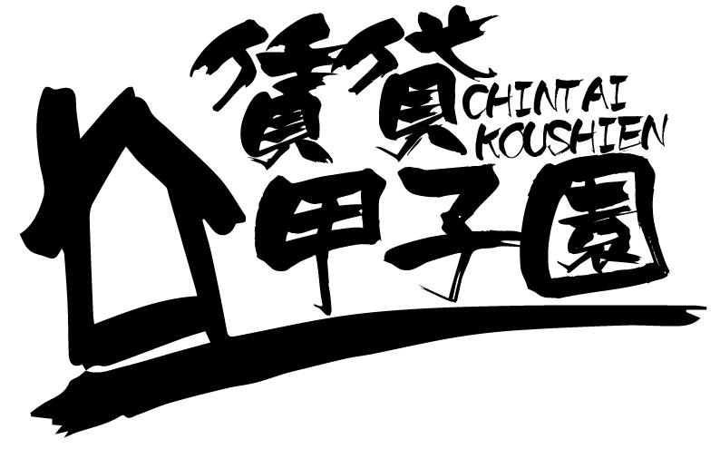 | 第３回賃貸甲子園アワード  表彰式＆パーティ参加申込書

貴社名
お申込み  ご担当者 | （ふりがな） |  | お役職
 | お電話
 | メール

 | ふりがな  お名前 | お役職  所属部署  または店舗名 | 不動産  業界歴  （約）
１ |  |  | 年
２ |  |  | 年
３ |  |  | 年
４ |  |  | 年
５ |  |  | 年
６ |  |  | 年
７ |  |  | 年
８ |  |  | 年
９ |  |  | 年
10 |  |  | 年
※お申込に際してご登録いただいた個人情報については「個人情報保護法」の定めに従い、他の利用目的
への利用、ご同意なき第三者への提供はいたしません。

